**TRƯỜNG ĐẠI HỌC GIAO THÔNG VẬN TẢI**

**PHÂN HIỆU TẠI TP. HỒ CHÍ MINH**

**BỘ MÔN CÔNG NGHỆ THÔNG TIN**



**BÁO CÁO BÀI TẬP LỚN**

**MÔN: CƠ SỞ DỮ LIỆU**

**ĐỀ TÀI : QUẢN LÝ SÂN BÓNG**

Giảng viên hướng dẫn: ThS. TRẦN THỊ DUNG

Sinh viên thực hiện: VÕ MINH KHA

ĐẶNG NGỌC MINH

NGUYỄN NGUYÊN HOÀNG ANH

NGUYỄN VĂN ĐỊA LỢI

Lớp: CQ.62.CNTT

Khóa: 62

Tp. Hồ Chí Minh, năm 2023

**TRƯỜNG ĐẠI HỌC GIAO THÔNG VẬN TẢI**

**PHÂN HIỆU TẠI TP. HỒ CHÍ MINH**

**BỘ MÔN CÔNG NGHỆ THÔNG TIN**



**BÁO CÁO BÀI TẬP LỚN**

**MÔN: CƠ SỞ DỮ LIỆU**

**ĐỀ TÀI : QUẢN LÝ SÂN BÓNG**

Giảng viên hướng dẫn: ThS. TRẦN THỊ DUNG

Sinh viên thực hiện: VÕ MINH KHA 30 %

ĐẶNG NGỌC MINH 30%

NGUYỄN NGUYÊN HOÀNG ANH 20%

NGUYỄN VĂN ĐỊA LỢI 20%

Lớp: CQ.62.CNTT

Khóa: 62

Tp. Hồ Chí Minh, năm 2023

LỜI CẢM ƠN

Lời đầu tiên, nhóm xin cảm ơn đến nhà trường, quý thầy cô Bộ môn trường Đại học Giao thông Vận tải – Phân hiệu tại TP. Hồ Chí Minh đã tạo điều kiện cho nhóm có môi trường học tập và nghiên cứu thật tốt. Xin cảm ơn đến quý thầy, cô đã hết lòng quan tâm, dạy dỗ và trang bị cho nhóm những kiến thức và kinh nghiệm quý báu.

Nhóm xin trân trọng cảm ơn cô Trần Thị Dung đã trực tiếp giảng dạy môn Cơ Sở Dữ Liệu cũng như đã hướng dẫn nhóm trong quá trình nghiên cứu lý thuyết và tiến hành thực hiện đề tài này. Xin cảm ơn cô đã giúp đỡ nhóm thực hiện tốt đề tài.

Xin gửi lời cảm ơn đến các thành viên trong nhóm, các bạn học đã cố gắng cùng nhau để hoàn thành báo cáo đề tài và góp ý để hoàn thiện bản báo cáo đề tài này.

Trong quá trình nghiên cứu, cũng như là trong quá trình làm bài báo cáo đề tài, nhóm khó tránh khỏi sai sót, rất mong cô bỏ qua. Đồng thời do trình độ lý luận cũng như kinh nghiệm thực tiễn còn hạn chế nên bài báo cáo về mặt nội dung cũng như trình bày không thể tránh khỏi những thiếu sót, nhóm rất mong nhận được ý kiến đóng góp của cô để nhóm học thêm được nhiều kinh nghiệm và sẽ hoàn thành tốt hơn bài những bài báo cáo sắp tới.

Cuối cùng em kính chúc cô dồi dào sức khỏe và thành công trong sự nghiệp cao quý. Đồng kính chúc các quý thầy cô trong bộ môn, trong trường cùng các thành viên trong nhóm và các bạn học trong lớp luôn dồi dào sức khỏe, đạt được nhiều thành công tốt đẹp trong công việc.

Nhóm xin chân thành cảm ơn!

NHẬN XÉT CỦA GIÁO VIÊN

.......................................................................................................................

.......................................................................................................................

.......................................................................................................................

.......................................................................................................................

.......................................................................................................................

.......................................................................................................................

.......................................................................................................................

.......................................................................................................................

.......................................................................................................................

.......................................................................................................................

.......................................................................................................................

.......................................................................................................................

.......................................................................................................................

.......................................................................................................................

*TP. Hồ Chí Minh, ngày 25 tháng 05 năm 2023*

**Giáo viên hướng dẫn**

**Trần Thị Dung**

MỤC LỤC

LỜI CẢM ƠN 3

NHẬN XÉT CỦA GIÁO VIÊN 4

MỤC LỤC 5

DANH MỤC CHỮ VIẾT TẮT 8

DANH MỤC HÌNH ẢNH 9

CHƯƠNG 1: MỞ ĐẦU 10

1.1. Tổng quan về đề tài 10

1.2. Hướng tiếp cận của đề tài. 10

1.3. Mục tiêu nghiên cứu. 10

1.4. Đối tượng và phạm vi nghiên cứu. 10

1.5. Phương pháp nghiên cứu. 10

1.6. Cấu trúc báo cáo bài tập lớn 11

CHƯƠNG 2: CƠ SỞ LÝ THUYẾT 12

2.1. Tổng quan về cơ sở dữ liệu 12

2.2. Kiến Trúc Của CSDL. 12

2.2.1. Ưu - Nhược Điểm. 13

2.3. Hệ quản trị cơ sở dữ liệu MYSQL 13

2.3.1. Khái niệm 13

2.3.2. Đặc điểm 14

2.4. Tổng quan về ngôn ngữ lập trình java 15

2.4.1. Khái niệm 15

2.4.2. Đặc điểm 16

CHƯƠNG 3: PHÂN TÍCH DỮ LIỆU 18

3.1. Bài Toán Quản Lý Sân bóng. 18

3.2. Xác Định Thực Thể Và Thuộc Tính. 19

3.3. Đặc Tả Các Bảng Dữ Liệu. 20

3.4. Mô Hình ER và Mô Hình Quan Hệ. 24

3.4.1. Mô Hình ER 24

3.4.2. Mô hình quan hệ 25

3.5. Bảng diagram. 26

CHƯƠNG 4: NGÔN NGỮ TRUY VẤN SQL 27

4.1. Bảng Dữ Liệu. 27

4.2. Câu Lệnh Truy Vấn Dữ Liệu 29

CHƯƠNG 5: RÀNG BUỘC TOÀN VẸN 33

5.1. Các Ràng Buộc Toàn Vẹn 33

5.1.1. RBTV liên bộ: 33

5.1.2. RBTV phụ thuộc tồn tại: 33

5.1.3. RBTV miền giá trị: 33

5.1.4. RBTV liên thuộc tính 34

5.1.5. RBTV liên bộ liên quan hệ 35

CHƯƠNG 6: KẾT LUẬN VÀ KIẾN NGHỊ 36

6.1. Kết quả đạt được 36

6.2. Hạn chế 36

6.3. Hướng phát triển 36

TÀI LIỆU THAM KHẢO 37

DANH MỤC CHỮ VIẾT TẮT

|  |  |  |
| --- | --- | --- |
| **STT** | **Kí hiệu** | **Thuật ngữ đầy đủ** |
| 1 | SQL | Structured Query Language |
| 2 | ERD | Entity – Relationship Diagram |
| 3 | BTL | Bài tập lớn |
| 4 | CSDL | Cơ sở dữ liệu |
| 5 | MYSQL | Relational Database Management System |
| 6 | ID | Identification |
| 7 | RBTV | Ràng buộc toàn vẹn |

DANH MỤC HÌNH ẢNH

Hình 1: Kiến trúc tổng quát của CSDL 10

Hình 2: Mô hình ER Quản lý Sân bóng ...22

Hình 3: Mô hình quan hệ ...23

Hình 4: Bảng Diagram 24

Hình 5: Bảng sanbong 25

Hình 6: Bảng coso 25

Hình 7: Bảng khachhang 26

Hình 8: Bảng lichdat 26

Hình 9: Bảng nhanvien 26

Hình 10: Bảng signin_user 26

Hình 11: Bảng admin 27

1. MỞ ĐẦU
   1. Tổng quan về đề tài

Trong những năm gần đây, nền công nghệ thông tin phát triển rất nhanh và mạnh mẽ trên mọi lĩnh vực trong đời sống cũng như trong lĩnh vực quản lý. Một trong các lĩnh vực mà máy tính được sử dụng nhiều nhất là các hệ thống quản lý. Tuy nhiên, hiện nay do quy mô, tính phức tạp của công việc ngày càng cao nên việc xây dựng hệ thống thông tin quản lý không chỉ là việc lập trình đơn giản mà phải xây dựng một cách có hệ thống.

Trong thời gian học tập tại trường Đại học Giao thông Vận tải Phân hiệu tại TP. Hồ Chí Minh chúng em đã lựa chọn đề tài *Quản lý sân bóng*với mong muốn tạo ra một mô hình thiết thực, hỗ trợ công tác quản lý, lưu trữ thông tin các về cơ sở, sân bóng, khách hàng, lịch đặt sân, nhân viên trực sân và hỗ trợ cho mọi người có thể dễ dàng sử dụng.

* 1. Hướng tiếp cận của đề tài.
     + - Nghiên cứu và hiểu được cách thức hoạt động của cơ sở dữ liệu.
       - Thiết kế cơ sở dữ liệu sao cho phù hợp với ứng dụng đang phát triển.
       - Tiến hành kiểm tra và chạy thử ứng dụng.
  2. Mục tiêu nghiên cứu.
     + - Xây dựng thành công mô hình quản lý thông tin sân bóng.
       - Hiểu được cách thức hoạt động của cơ sở dữ liệu.
  3. Đối tượng và phạm vi nghiên cứu.
     + - Cơ sở sân bóng trực thuộc, quản lý các sân bóng, nhân viên sân bóng, khách hàng đặt sân, lên lịch đặt sân bóng cho khách hàng.
  4. Phương pháp nghiên cứu.
     + - Tài liệu: Tìm hiểu và khai thác các tài liệu liên quan đến cơ sở dữ liệu.
       - Thực hành: Tiến hành thao tác với dữ liệu.
  5. Cấu trúc báo cáo bài tập lớn
     1. Chương 1: Mở đầu
     2. Chương 2: Cơ sở lý thuyết
     3. Chương 3: Phân tích dữ liệu
     4. Chương 4: Ngôn ngữ truy vấn SQL
     5. Chương 5: Ràng buộc toàn vẹn
     6. Chương 6: Kết luận và kiến nghị

1. CƠ SỞ LÝ THUYẾT
   1. Tổng quan về cơ sở dữ liệu

Cơ sở dữ liệu: Là một hệ thống các thông tin có cấu trúc được lưu trữ trên các thiết bị lưu trữ thông tin thứ cấp (như băng từ, đĩa từ …) để có thể thỏa mãn yêu cầu khai thác thông tin đồng thời của nhiều người sử dụng hay nhiều chương trình ứng dụng với nhiều mục đích khác nhau.

Hệ cơ sở dữ liệu: Một hệ cơ sở dữ liệu gồm có bốn thành phần đó là: CSDL, người sử dụng hoặc các chương trình ứng dụng, phần mềm, phần cứng.

* 1. Kiến Trúc Của CSDL.

Theo kiến trúc ANSI-PARC, một hệ CSDL có 3 mức biểu diển: Mức trong (còn gọi là mức vật lý – Physical), mức quan niệm (Conception hay Logical) và mức ngoài. Giữa các mức tồn tại ánh xạ quan niệm trong, án xạ quan niệm ngoài.

*Hình 1: Kiến trúc tổng quát của CSDL*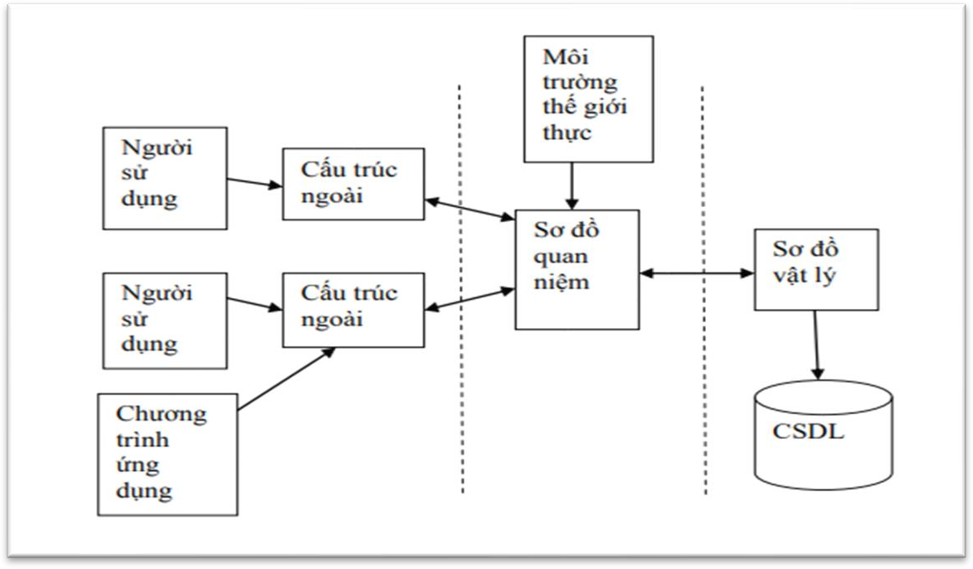

* + 1. Ưu - Nhược Điểm.

1. **Ưu điểm:**

* Giảm sự trùng lặp thông tin xuống mức thấp nhất. Do đó đảm bảo thông tin có tính nhất quán và toàn vẹn dữ liệu.
* Đảm bảo dữ liệu có thể truy xuất bằng nhiều cách khác nhau.
* Nhiều người có thể sử dụng một CSDL.

1. **Nhược điểm:**

* Phải đảm bảo tính chủ quyền của dữ liệu, vì khi sử dụng có tính chất chia sẻ cao.
* Bảo mật quyền khai thác thông tin.
* Bảo đảm vấn đề tranh chấp dữ liệu khi xảy ra.
* Khi bị trục trặc sự cố thì phải bảo đảm vấn đề an toàn dữ liệu, không bị mất dữ liệu
  1. Hệ quản trị cơ sở dữ liệu MYSQL
     1. Khái niệm

SQL (Structured Query Language) là một ngôn ngữ lập trình được sử dụng trong hệ quản trị cơ sở dữ liệu quan hệ (Relational Database Management System - RDBMS) để truy vấn, thao tác và quản lý dữ liệu trong cơ sở dữ liệu. SQL được sử dụng rộng rãi trong các hệ thống quản lý cơ sở dữ liệu như MySQL, Oracle, SQL Server, PostgreSQL và nhiều hệ thống khác.



Hình 1. 1: Biểu tượng cơ sở dữ liệu MySQL

* + 1. Đặc điểm

1. **Ưu điểm**

* Linh hoạt và dễ dùng: Bạn có thể sửa source code để đáp ứng nhu cầu của bạn mà không phải thanh toán têm bất kỳ chi phí nào. Quá trình cài đặt cũng rất đơn giản và thường không quá 30 phút.
* Hiệu năng cao: Nhiều server clusters sử dụng MySQL. Bất kể bạn lưu trữ dữ liệu lớn của các trang thương mại điện tử hoặc những hoạt động kinh doanh nặng nề liên quan đến công nghệ thông tin, MySQL cũng có thể đáp ứng được với tốc độ cao, mượt mà.
* Tiêu chuẩn trong ngành: Ngành công nghệ và dữ liệu đã sử dụng MySQL nhiều năm, vì vậy nó là một kỹ năng căn bản một chuyên gia lập trình. Người dùng MySQL cũng có thể triển khai dự án nhanh và thuê các chuyên gia dữ liệu với mức phí nếu họ cần.
* An toàn: An toàn dữ liệu luôn là vấn đề quan trọng nhất khi chọn phần mềm RDBMS. Với hệ thống phân quyền truy cập và quản lý tài khoản, MySQL đặt tiêu chuẩn bảo mật rất cao. Mã hóa thông tin đăng nhập và chứng thực từ host đều khả dụng.

1. **Nhược điểm**

* Khó xử lý các truy vấn phức tạp: Mặc dù SQL có thể xử lý các truy vấn phức tạp, nhưng đôi khi việc viết các truy vấn phức tạp và tối ưu chúng có thể gặp khó khăn. Cần có kiến thức sâu về SQL và cấu trúc cơ sở dữ liệu để viết và tối ưu các truy vấn phức tạp.
* Cú pháp không linh hoạt: Một số ngôn ngữ truy vấn SQL có cú pháp cứng nhắc và hạn chế trong việc thực hiện một số tác vụ phức tạp. Một số tùy chọn mở rộng đã được đưa ra, nhưng không phải tất cả các hệ quản trị cơ sở dữ liệu hỗ trợ chúng.
* Khả năng xử lý dữ liệu phi cấu trúc: SQL hướng chủ yếu đến việc làm việc với dữ liệu có cấu trúc theo mô hình quan hệ. Tuy nhiên, việc xử lý dữ liệu phi cấu trúc như dữ liệu văn bản không phải lúc nào cũng hiệu quả trong SQL.

1. **Phân loại ngôn ngữ truy vấn**

* SQL (Structured Query Language): SQL là ngôn ngữ truy vấn tiêu chuẩn cho các hệ quản trị cơ sở dữ liệu quan hệ (RDBMS) như MySQL, Oracle, SQL Server, PostgreSQL. SQL được sử dụng để truy vấn, thao tác và quản lý dữ liệu trong cơ sở dữ liệu quan hệ.
* T-SQL (Transact-SQL): T-SQL là một phần mở rộng của SQL và được sử dụng trong Microsoft SQL Server. Nó cung cấp các tính năng mở rộng như khối try-catch, stored procedure, triggers, views và các tính năng quản lý khác.
* PL/SQL (Procedural Language/Structured Query Language): PL/SQL là một ngôn ngữ lập trình tiếp theo của Oracle Database. Nó cung cấp tính năng lập trình procedural, cho phép viết các khối mã để thực hiện các chức năng phức tạp và xử lý lỗi.
* NoSQL Query Languages: Trái ngược với cơ sở dữ liệu quan hệ, các cơ sở dữ liệu NoSQL sử dụng các ngôn ngữ truy vấn riêng biệt. Ví dụ, MongoDB sử dụng ngôn ngữ truy vấn BSON (Binary JSON), CouchDB sử dụng ngôn ngữ truy vấn MapReduce, và Cassandra sử dụng ngôn ngữ truy vấn CQL (Cassandra Query Language).
* GraphQL: GraphQL không chỉ là một ngôn ngữ truy vấn mà còn là một kiểu kiến trúc dữ liệu. Nó cho phép truy vấn dữ liệu một cách linh hoạt và chính xác, giúp giảm bớt dữ liệu không cần thiết và tăng tốc độ truy vấn.
* LINQ (Language Integrated Query): LINQ là một phần của .NET Framework và cho phép truy vấn dữ liệu từ nhiều nguồn dữ liệu khác nhau như cơ sở dữ liệu, tệp tin XML, danh sách, và các nguồn dữ liệu khác.
  1. Tổng quan về ngôn ngữ lập trình java
     1. Khái niệm

Java là một ngôn ngữ lập trình hướng đối tượng và đa nền tảng được phát triển bởi Sun Microsystems (nay là Oracle). Ngôn ngữ này được thiết kế để có tính di động cao, có khả năng chạy trên nhiều môi trường khác nhau mà không cần phải biên dịch lại mã nguồn.



Hình 1. 2: Biểu tượng ngôn ngữ lập trình Java

* + 1. Đặc điểm

1. **Ưu điểm**

* Độc lập nền tảng: Java được thiết kế để chạy trên nhiều nền tảng khác nhau. Mã nguồn Java chỉ cần được viết một lần và có thể chạy trên bất kỳ hệ điều hành nào đã cài đặt Java Virtual Machine (JVM). Điều này giúp giảm sự phụ thuộc vào một nền tảng cụ thể và tăng tính di động của ứng dụng.
* Bảo mật cao: Java có mô hình bảo mật mạnh mẽ, cho phép kiểm soát quyền truy cập vào tài nguyên và hạn chế các hoạt động nguy hiểm. Các tính năng bảo mật như kiểm tra kiểu tĩnh, quản lý bộ nhớ tự động và sandboxing giúp ngăn chặn các lỗ hổng bảo mật và tấn công từ phía người dùng.
* Quản lý bộ nhớ tự động: Java sử dụng Garbage Collector để tự động quản lý bộ nhớ. Điều này giảm gánh nặng của lập trình viên liên quan đến việc quản lý bộ nhớ, ngăn chặn việc rò rỉ bộ nhớ và giúp giảm nguy cơ xảy ra lỗi bộ nhớ.
* Đa luồng: Java hỗ trợ lập trình đa luồng, cho phép thực thi đồng thời nhiều tác vụ trong một ứng dụng. Điều này giúp tăng hiệu suất và tận dụng tối đa sức mạnh của các hệ thống đa nhân và đa luồng.
* Thư viện phong phú: Java đi kèm với một bộ thư viện (Java Standard Library) rất phong phú và mạnh mẽ. Thư viện này cung cấp các lớp và phương thức tiện ích cho nhiều nhiệm vụ lập trình khác nhau, từ xử lý chuỗi, mạng, đồ họa, đến xử lý tệp tin và mã hóa. Điều này giúp tăng năng suất và giảm thời gian phát triển ứng dụng.

1. **Nhược điểm**

* Tốc độ thực thi: So với một số ngôn ngữ lập trình khác như C hoặc C++, Java có tốc độ thực thi chậm hơn do quá trình biên dịch và thực thi thông qua JVM. Tuy nhiên, với sự phát triển của JVM và cải tiến trong công nghệ, hiệu suất của Java đã được cải thiện đáng kể.
* Tính tài nguyên cao: Ứng dụng Java có xu hướng sử dụng nhiều tài nguyên hơn so với một số ngôn ngữ khác. Do sự trừu tượng và đa lớp của Java, một lượng lớn bộ nhớ và tài nguyên CPU có thể được tiêu thụ.

1. **Tính ứng dụng**

* Phát triển ứng dụng di động: Java được sử dụng rộng rãi trong phát triển ứng dụng di động. Với sự phổ biến của nền tảng Android, Java là ngôn ngữ chính được sử dụng để phát triển ứng dụng di động trên hệ điều hành Android.
* Phát triển ứng dụng web: Java cung cấp các framework mạnh mẽ như Spring và JavaServer Faces (JSF) để phát triển ứng dụng web. Java cũng hỗ trợ các công nghệ như Java Servlet, JavaServer Pages (JSP) và Enterprise JavaBeans (EJB) để xây dựng ứng dụng web phức tạp.
* Phát triển ứng dụng máy tính: Java cung cấp một nền tảng đáng tin cậy và mạnh mẽ để phát triển ứng dụng máy tính. Các công cụ và framework như Swing và JavaFX cho phép xây dựng giao diện người dùng đồ họa, trong khi các thư viện và API khác giúp xử lý dữ liệu và tương tác với cơ sở dữ liệu.
* Phát triển ứng dụng máy tính đám mây: Java cũng được sử dụng rộng rãi trong phát triển ứng dụng đám mây. Với các công nghệ như Spring Boot và Java EE, Java cung cấp khả năng phát triển và triển khai các ứng dụng đám mây hiệu quả và có khả năng mở rộng.

1. PHÂN TÍCH DỮ LIỆU
   1. Bài Toán Quản Lý Sân bóng.

* Mỗi admin có một mã định danh (iD_admin) riêng để phân biệt với các admin khác. Mỗi mã admin có các thông tin sau: Tên đăng nhập (TenDangNhap), mật khẩu (MatKhau), có các khóa ngoại để quản lý mỗi bộ phận: mã cơ sở (iD_CoSo), mã nhân viên (iD_NhanVien), số điện thoại khách hàng (ID_SDT_KH), số điện thoại đăng ký (SDT).
* Nhân viên có một mã định danh (iD_NhanVien) riêng để phân biệt với các nhân viên khác. Mỗi mã nhân viên có các thông tin sau: Họ tên (HoTen), giới tính (GioiTinh), năm sinh (NamSinh), số điện thoại (SDT), địa chỉ (DiaChi) và khóa ngoại cơ sở để cho biết nhân viên thuộc cơ sở đó: mã cơ sở (iD_CoSo).
* Cơ sở có mỗi mã định danh (iD_CoSo) riêng để phân biệt với các cơ sở khác. Mỗi mã cơ sở xác định: Tên cơ sở (TenCoSo), địa chỉ (DiaChi).
* Sân bóng có mỗi mã định danh (iD_SanBong) riêng để phân biệt với các sân bóng khác. Mỗi mã sân bóng xác định: Tên sân (TenSan), loại sân (LoaiSan), giá tiền (GiaTien) và khóa ngoại iD_CoSo cho biết sân bóng thuộc cơ sở nào.
* Khách hàng có mỗi mã định danh (ID_SDT_KH) số điện thoại của khách hàng được dùng làm khóa chính. Mỗi mã định danh xác định: Họ tên (HoTen) khách hàng.
* Lịch đặt: khóa ngoại (ID_SDT_KH) được sử dụng làm khóa chính cũng như mã lịch đặt để phân biệt các lịch đặt khác nhau của mỗi khách hàng. Với mỗi mã lịch đặt xác định: mã cơ sở (iD_CoSo) khóa ngoại, mã sân bóng (iD_SanBong) khóa ngoại, tên sân (TenSan), loại sân (LoaiSan), ngày vào sân (NgayDa), thời gian vào (TgBatDau), thời gian ra (TgKetThuc).
* SignIn_User: số điện thoại (SDT) được dùng làm mã của mỗi người dùng: mã người dùng xác định: tên tài khoản (username), mật khẩu (password).
  1. Xác Định Thực Thể Và Thuộc Tính.

1. **Thực thể: Cơ sở (coso)**

* Thuộc tính:
* iD_CoSo: mã cơ sở của mỗi cơ sở
* TenCoSo: tên của cơ sở
* DiaChi: địa chỉ của cơ sở

1. **Thực thể: Sân bóng (sanbong)**

* Thuộc tính:
* iD_SanBong: mã sân bóng được kết hợp từ iD_CoSo và TenSan
* TenSan: tên sân bóng
* LoaiSan: loại sân(5 người, 7 người)
* GiaTien: giá tiền của sân (tính theo loại sân)

1. **Thực thể: Khách hàng (khachhang)**

* Thuộc tính:
* ID_SDT_KH: mã khách hàng cũng là số điện thoại khách hàng
* HoTen: họ và tên khách hàng

1. **Thực thể: Lịch đặt sân(lichdat)**

* Thuộc tính:
* iD_CoSo: mã cơ sở đã đặt
* iD_SanBong: mã sân bóng đã đặt
* TenSan: tên sân bóng
* LoaiSan: loại sân
* NgayDa: ngày đá được chọn (vd: 19/05/2023)
* TgBatDau: thời gian bắt đầu trận đấu (vd: 19:00)
* TgKetThuc: thời gian kết thúc trận đấu(vd: 20:30)
* ID_SDT_KH: số điện thoại khách hàng đã đặt sân

1. **Thực thể: Nhân viên sân bóng (nhanvien)**

* Thuộc tính:
  + iD_NhanVien (Khóa chính): mã nhân viên dùng để phân biệt với nhau
  + HoTen: họ và tên nhân viên
  + GioiTinh: giới tính nhân viên
  + NamSinh: ngày tháng năm sinh nhân viên
* SDT: số điện thoại nhân viên
* DiaChi: địa chỉ của nhân viên
* iD_CoSo: mã cơ sở nhân viên làm việc

1. **Thực thể: Người dùng**

* Thuộc tính:
* Username: tên đăng nhập
* Password: mật khẩu đăng nhập
* SDT: số điện thoại để đăng ký

1. **Thực thể: Quản trị viên**

* Thuộc tính:
* iD_admin: mã admin
* TenDangNhap: tên đăng nhập
* MatKhau: mật khẩu đăng nhập
* iD_coso: mã cơ sở
* iD_NhanVien: mã nhân viên
* ID_SDT_KH: mã khách hàng
  1. Đặc Tả Các Bảng Dữ Liệu.

1. **Bảng coso dùng để lưu trữ thông tin cơ sở:**

|  |  |  |  |  |  |
| --- | --- | --- | --- | --- | --- |
| **STT** | **Tên trường** | **Kiểu dữ**  **liệu** | **Kích**  **cỡ** | **Khoá** | **Diễn giải** |
| 1 | iD_CoSo | Varchar | 10 | khóa chính | Mã cơ sở |
| 2 | TenCoSo | Varchar | 50 |  | Tên cơ sở |
| 3 | DiaChi | Varchar | 200 |  | Địa chỉ cơ sở |

1. **Bảng sanbong dùng để lưu trữ thông tin sân bóng:**

|  |  |  |  |  |  |
| --- | --- | --- | --- | --- | --- |
| **STT** | **Tên trường** | **Kiểu dữ**  **liệu** | **Kích**  **cỡ** | **Khoá** | **Diễn giải** |
| 1 | iD_SanBong | Varchar | 10 | Khoá chính | Mã sân bóng |
| 2 | TenSan | Varchar | 50 |  | Tên sân bóng |
| 3 | LoaiSan | Varchar | 10 |  | Loại sân bóng |
| 4 | GiaTien | Float |  |  | Giá tiền sân bóng |
| 5 | iD_CoSo | Varchar | 10 | Khoá ngoại | Mã cơ sở |

1. **Bảng khachhang dùng để lưu trữ thông tin khách hàng:**

|  |  |  |  |  |  |
| --- | --- | --- | --- | --- | --- |
| **STT** | **Tên trường** | **Kiểu dữ**  **liệu** | **Kích**  **cỡ** | **Khóa** | **Diễn giải** |
| 1 | ID_SDT_KH | Varchar | 15 | Khóa chính | Mã Khách hàng |
| 2 | HoTen | Varchar | 50 |  | Họ tên khách hàng |

1. **Bảng signin_user lưu thông tin người dùng:**

|  |  |  |  |  |  |
| --- | --- | --- | --- | --- | --- |
| **STT** | **Tên trường** | **Kiểu dữ**  **liệu** | **Kích**  **cỡ** | **Khoá** | **Diễn giải** |
| 1 | Username | Varchar | 50 | Khoá chính | Mã người dùng, tên đăng nhập |
| 2 | Password | Varchar | 50 |  | Mật khẩu đăng nhập |
| 3 | SDT | Varchar | 15 |  | Số điện thoại đăng ký |

1. **Bảng lichdat lưu trữ thông tin lịch đặt sân:**

|  |  |  |  |  |  |
| --- | --- | --- | --- | --- | --- |
| **STT** | **Tên trường** | **Kiểu dữ**  **liệu** | **Kích**  **cỡ** | **Khoá** | **Diễn giải** |
| 1 | ID_SDT_KH | Varchar | 10 | Khoá chính, khoá ngoại | Mã khách hàng đặt sân |
| 2 | iD_CoSo | Varchar | 10 | Khoá ngoại | Mã cơ sở |
| 3 | iD_SanBong | Varchar | 10 | Khoá ngoại | Mã sân bóng |
| 4 | TenSan | Varchar | 20 |  | Tên sân bóng |
| 5 | LoaiSan | Varchar | 10 |  | Loại sân |
| 6 | NgayDa | Date |  |  | Ngày diễn ra trận đấu |
| 7 | TgBatDau | Varchar | 20 |  | Thời gian bắt đầu đá |
| 8 | TgKetThuc | Varchar | 20 |  | Thời gian kết thúc |

1. **Bảng nhanvien lưu trữ thông tin nhân viên:**

|  |  |  |  |  |  |
| --- | --- | --- | --- | --- | --- |
| **STT** | **Tên trường** | **Kiểu dữ**  **liệu** | **Kích**  **cỡ** | **Khoá** | **Diễn giải** |
| 1 | iD_NhanVien | Varchar | 10 | Khoá chính | Mã nhân viên |
| 2 | HoTen | Varchar | 50 |  | Họ và tên |
| 3 | GioiTinh | Varchar | 10 |  | Giới tính |
| 4 | NamSinh | Date |  |  | Năm sinh |
| 5 | SDT | Varchar | 15 |  | Số điện thoại nhân viên |
| 6 | DiaChi | Varchar | 50 |  | Địa chỉ nhân viên |
| 7 | iD_CoSo | Varchar | 10 |  | Mã cơ sở |

1. **Bảng admin lưu trữ thông tin quản trị viên:**

|  |  |  |  |  |  |
| --- | --- | --- | --- | --- | --- |
| **STT** | **Tên trường** | **Kiểu dữ**  **liệu** | **Kích**  **cỡ** | **Khoá** | **Diễn giải** |
| 1 | iD_admin | Int |  | Khóa chính | Mã admin |
| 2 | TenDangNhap | Varchar | 50 |  | Tên đăng nhập |
| 3 | MatKhau | Varchar | 50 |  | Mật khẩu |
| 4 | iD_coso | Varchar | 10 | Khoá ngoại | Mã cơ sở |
| 5 | iD_NhanVien | Varchar | 10 | Khoá ngoại | Mã nhân viên |
| 6 | ID_SDT_KH | Varchar | 15 | Khoá ngoại | Mã Khách hàng |
| 7 | SDT | Varchar | 15 | Khoá ngoại | Mã người dùng, số điện thoại đăng ký |

* 1. Mô Hình ER và Mô Hình Quan Hệ.
     1. 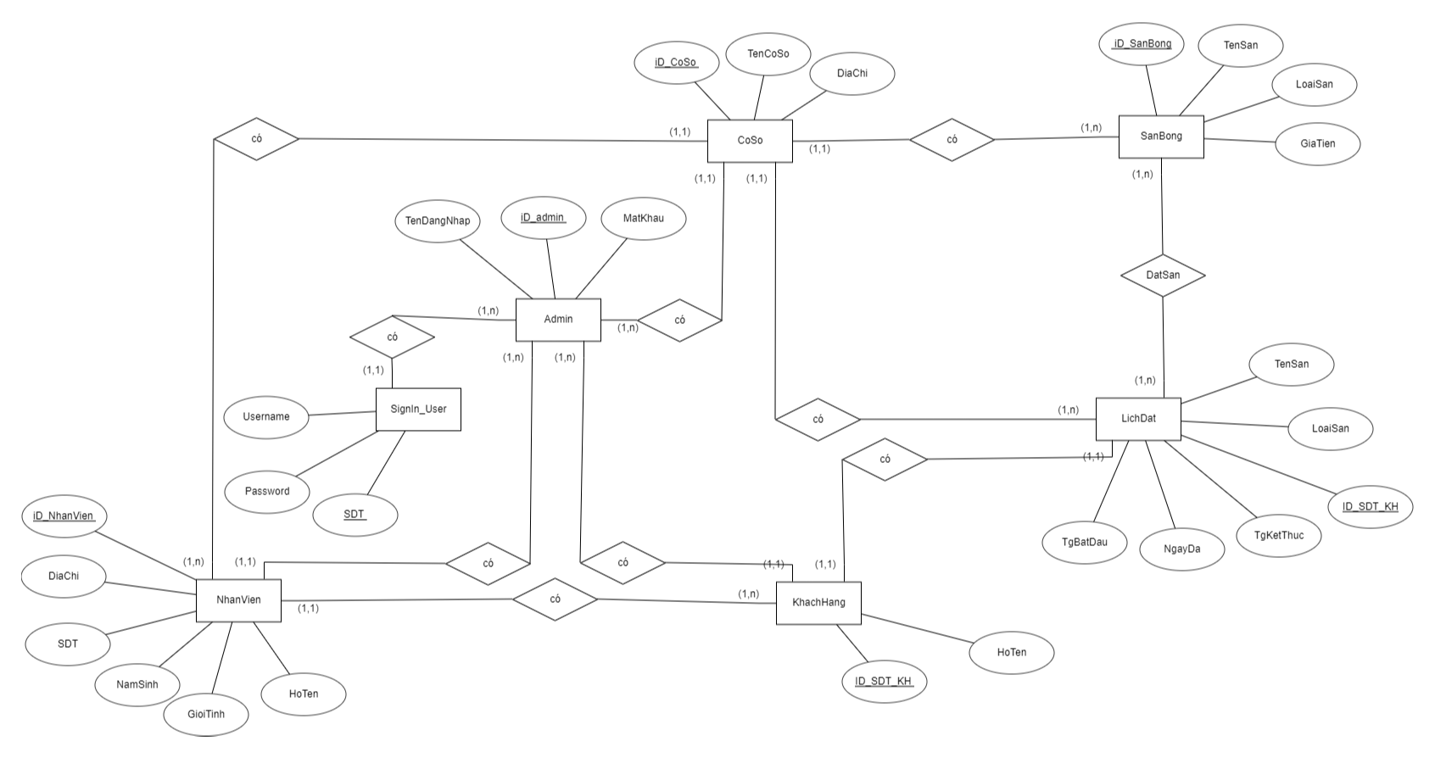Mô Hình ER

Hình 2: Mô hình ER Quản lý sân bóng

* + 1. Mô hình quan hệ

Admin (**iD_admin**, TenDangNhap, MatKhau)

SignIn_User(Username, Password, **SDT**, iD_admin)

CoSo(**iD_CoSo**, TenCoSo, DiaChi, iD_admin, iD_SanBong, iD_NhanVien, ID_SDT_KH)

SanBong(**iD_SanBong**, TenSan, LoaiSan, GiaTien)

NhanVien(**iD_NhanVien**, HoTen, GioiTinh, NamSinh, SDT, DiaChi, iD_admin, ID_SDT_KH)

KhachHang(HoTen, **ID_SDT_KH**, iD_admin)

LichDat(**ID_SDT_KH**, TenSan, LoaiSan, NgayDa, TgBatDau, TgKetThuc)

DatSan(**ID_SDT_KH, iD_SanBong**)

Hình 3: Mô hình quan hệ

* 1. Bảng diagram.

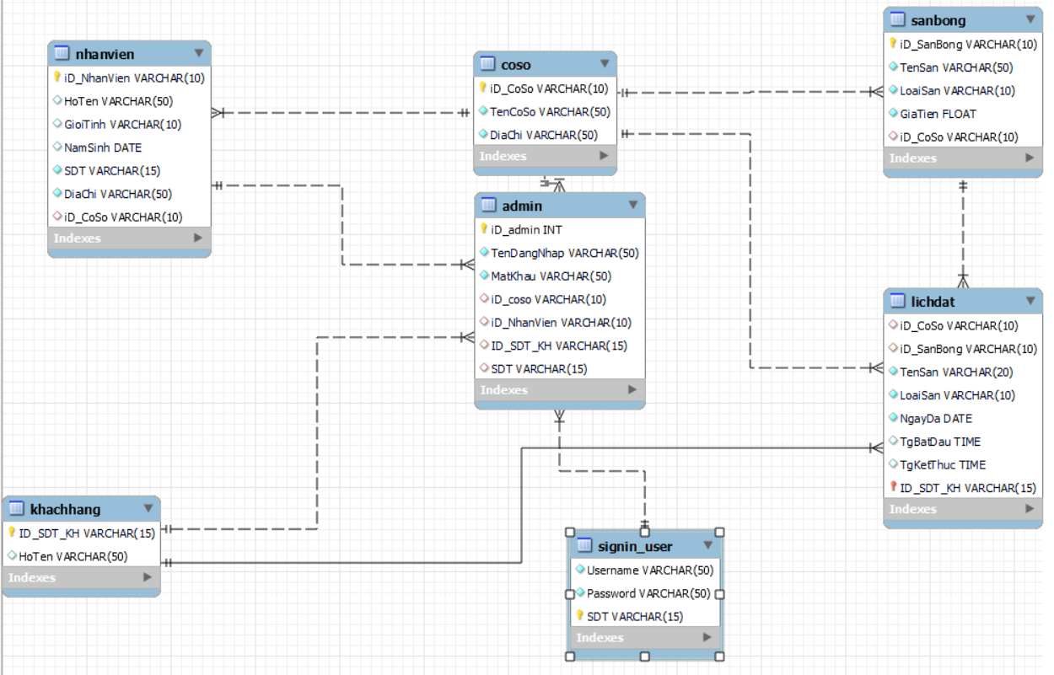

*Hình 4: Bảng Diagram*

1. NGÔN NGỮ TRUY VẤN SQL
   1. Bảng Dữ Liệu.

**Bảng sanbong:**

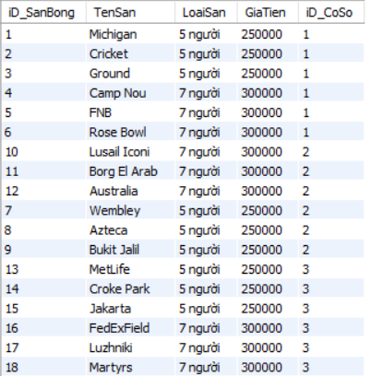

Hình 5: Bảng sanbong

**Bảng coso:**

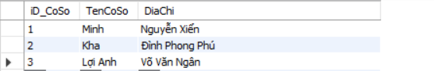

*Hình 6: Bảng coso*

**Bảng khachhang:**

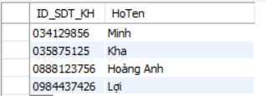

*Hình 7: Bảng khachhang*

**Bảng lichdat:**

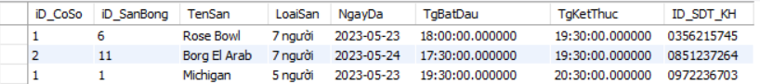

*Hình 8: Bảng lichdat*

**Bảng nhanvien:**

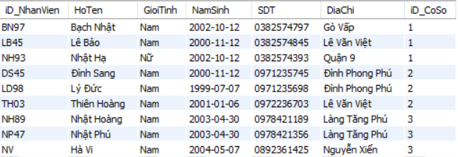

*Hình 9: Bảng nhanvien*

**Bảng signin_user:**

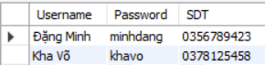

*Hình 10: Bảng* signin_user

**Bảng admin:**



*Hình 11: Bảng admin*

* 1. Câu Lệnh Truy Vấn Dữ Liệu

1. **Cho biết thông tin sân bóng thuộc cơ sở 1.**

* **Câu lệnh truy vấn SQL**

SELECT *

FROM sanbong

WHERE iD_CoSo = ‘1’;

* **Đại số quan hệ:**

|  |
| --- |
| σ(iD_CoSo = '1')(sanbong) |

Kết quả:

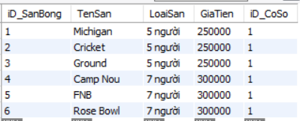

1. **Xuất ra danh sách sân bóng có lịch đặt sân.**

* **Câu lệnh truy vấn SQL**

SELECT sb.iD_SanBong, sb.TenSan, ld.NgayDa, ld.TgBatDau, ld. TgKetThuc

FROM sanbong sb, lichdat ld

WHERE sb.iD_SanBong=ld.iD_SanBong;

* **Đại số quan hệ**

|  |
| --- |
| π (sb.iD_SanBong, sb.TenSan, ld.NgayDa, ld.TgBatDau, ld.TgKetThuc (sb.iD_SanBong = ld.iD_SanBong (sanbong ⨝ lichdat))) |

Kết quả:

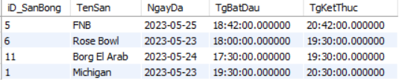

1. **Xuất ra danh sách khách hàng đặt sân:**

* **Câu lệnh truy vấn SQL**

SELECT kh.HoTen,kh.ID_SDT_KH  
 FROM khachhang kh, lichdat ld  
 WHERE kh.ID_SDT_KH=ld.ID_SDT_KH;

* **Đại số quan hệ:**

|  |
| --- |
| π (kh.HoTen,kh.ID_SDT_KH (kh.ID_SDT_KH=ld.ID_SDT_KH  (khachhang ⨝ lichdat))) |

Kết quả:

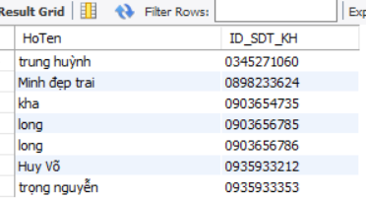

1. **Xuất ra số lượng sân bóng có các trận đấu.**

* **Câu lệnh truy vấn SQL**

SELECT sb.iD_SanBong, sb.TenSan,COUNT(*) AS'Số Lượng trận đấu'

FROM sanbong sb, lichdat ld

WHERE sb.iD_SanBong=ld.iD_SanBong

GROUP By sb.iD_SanBong, sb.TenSan

HAVING COUNT(*)>0;

* **Đại số quan hệ:**

|  |
| --- |
| π sb.iD_SanBong, sb.TenSan, COUNT() AS 'Số Lượng trận đấu' (σ COUNT() > 0 (σ sb.iD_SanBong = ld.iD_SanBong (sanbong ⨝ lichdat) ρ COUNT(*)/sb.iD_SanBong, sb.TenSan, ld.iD_SanBong)) |

Kết quả:

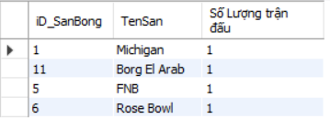

1. **Xuất ra số lượng sân bóng mà cơ sở có.**

* **Câu lệnh truy vấn SQL**

SELECT TenCoSo, COUNT(*) AS 'Số Lượng sân bóng'

FROM coso cs, sanbong sb

WHERE cs.iD_CoSo= sb.iD_CoSo

GROUP BY TenCoSo;

* **Đại số quan hệ:**

|  |
| --- |
| π TenCoSo, COUNT(*) AS 'Số Lượng sân bóng' (cs ⨝ {cs.iD_CoSo = sb.iD_CoSo} sb) |

Kết quả:

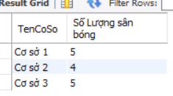

1. **Xuất ra tên cơ sở có nhân viên họ ‘Bạch’ trực thuộc**

* **Câu lệnh truy vấn SQL**

SELECT TenCoSo

FROM coso cs WHERE iD_CoSo IN ( SELECT nv.iD_CoSo FROM nhanvien nv

WHERE cs.iD_CoSo = nv.iD_CoSo AND nv.HoTen LIKE '%Bạch%');

* **Đại số quan hệ:**

|  |
| --- |
| π TenCoSo (σ nv.HoTen LIKE '%Bạch%' ∧ cs.iD_CoSo = nv.iD_CoSo (cs ⨝ nv)) |

Kết quả:



1. **Xuất ra danh sách san bóng chưa có ai đặt.**

* **Câu lệnh truy vấn SQL:**

SELECT sb.iD_SanBong, sb.TenSan, sb.LoaiSan, ld.ID_SDT_KH, ld.NgayDa, ld.TgBatDau, ld.TgKetThuc

FROM sanbong sb

LEFT JOIN lichdat ld on ld.iD_SanBong=sb.iD_SanBong

WHERE ld.NgayDa IS NULL;

* **Đại số quan hệ:**

|  |
| --- |
| π sb.iD_SanBong, sb.TenSan, sb.LoaiSan, ld.ID_SDT_KH, ld.NgayDa, ld.TgBatDau, ld.TgKetThuc((sanbong ⨝_{sb.iD_SanBong = ld.iD_SanBong} lichdat) - π ld.NgayDa (lichdat)) |

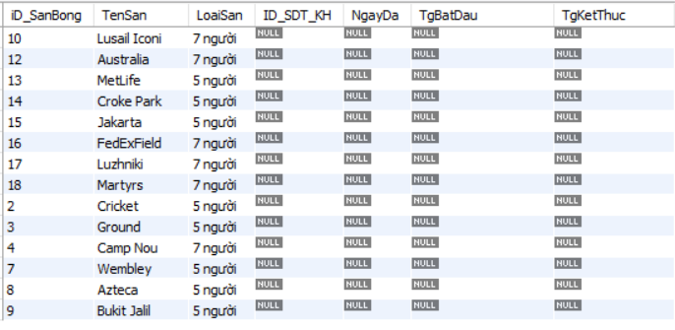Kết quả:

1. RÀNG BUỘC TOÀN VẸN

* 1. Các Ràng Buộc Toàn Vẹn
     1. RBTV liên bộ:

- iD_admin (Khóa chính) (quan hệ admin)

- iD_NhanVien (Khóa chính) (quan hệ nhanvien)

- iD_CoSo (Khóa chính) (quan hệ coso)

- iD_SanBong (Khóa chính) (quan hệ sanbong)

- ID_SDT_KH (Khóa chính) (quan hệ khachhang)

- ID_SDT_KH (Khóa chính) (quan hệ lichdat)

- SDT (Khóa chính), Username (Unique) (quan hệ SignIn_User)

* + 1. RBTV phụ thuộc tồn tại:
* Quan hệ admin:

Khóa ngoại: iD_CoSo, iD_NhanVien, ID_SDT_KH

* Quan hệ nhanvien:

Khóa ngoại: iD_CoSo

* Quan hệ sanbong:

Khóa ngoại: iD_CoSo

* Quan hệ lichdat:

Khóa ngoại: iD_CoSo, iD_SanBong, ID_SDT_KH

* + 1. RBTV miền giá trị:
       - **Chiều dài số điện thoại là 10 số**

Bối cảnh: nhanvien, khachhang, signin_user

Biểu diễn: ∀t ∈ nhanvien, khachhang, signin_user (t.SDT.length = 10)

Bảng tầm ảnh hưởng:

|  |  |  |  |
| --- | --- | --- | --- |
|  | Thêm | Xoá | Sửa |
| NHANVIEN  KHACHHANG  SIGNIN_USER | + | - | + (SDT) |

* + - * **Giới tính của nhân viên là ‘Nam’ hoặc ‘Nữ’**

Bối cảnh: nhanvien

Biểu diễn: ∀nv ∈ nhanvien (nv.GioiTinh ∈ {‘Nam’, ‘Nữ’})

Bảng tầm ảnh hưởng:

|  |  |  |  |
| --- | --- | --- | --- |
|  | Thêm | Xoá | Sửa |
| NHANVIEN | + | - | + (GioiTinh) |

* **Năm sinh của nhân viên lớn hoặc bằng 18 tuổi**

Bối cảnh: nhanvien

Biểu diễn: ∀nv ∈ nhanvien (nv.NamSinh >= 18)

Bảng tầm ảnh hưởng:

|  |  |  |  |
| --- | --- | --- | --- |
|  | Thêm | Xoá | Sửa |
| NHANVIEN | + | - | + (NamSinh) |

* **Loại sân chỉ ‘5 người’ hoặc ‘7 người’**

Bối cảnh: sanbong

Biểu diễn: ∀sb ∈ sanbong (sb.LoaiSan∈{‘5 người’, ‘7 người’})

Bảng tầm ảnh hưởng:

|  |  |  |  |
| --- | --- | --- | --- |
|  | Thêm | Xoá | Sửa |
| SANBONG | + | - | + (LoaiSan) |

* **200.000 <= giá tiền <= 1.000.000**

Bối cảnh: sanbong

Biểu diễn: ∀sb ∈sanbong ( 200.000 <= sb.GiaTien <= 1.000.000)

Bảng tầm ảnh hưởng:

|  |  |  |  |
| --- | --- | --- | --- |
|  | Thêm | Xoá | Sửa |
| SANBONG | + | - | + (LoaiSan) |

* **Ngày đá > ngày hiện tại**

Bối cảnh: lichdat

Biểu diễn: ∀ld ∈ lichdat (ld.NgayDa > Date.now())

Bảng tầm ảnh hưởng:

|  |  |  |  |
| --- | --- | --- | --- |
|  | Thêm | Xoá | Sửa |
| LICHDAT | + | - | + (NgayDa) |

* **Thời gian kết thúc – thời gian bắt đầu >= 30 phút**

Bối cảnh: lichdat

Biểu diễn: ∀ld ∈ lichdat ((ld.TgKetThuc – ld.TgBatDau) >= 30 phút)

Bảng tầm ảnh hưởng:

|  |  |  |  |
| --- | --- | --- | --- |
|  | Thêm | Xoá | Sửa |
| LICHDAT | + | - | + (TgKetThuc) |

* + 1. RBTV liên thuộc tính
* Thời gian bắt đầu < thời gian kết thúc

Bối cảnh: lichdat

Biểu diễn: ∀ld ∈ lichdat (ld.TgKetThuc > ld.TgBatDau)

Bảng tầm ảnh hưởng:

|  |  |  |  |
| --- | --- | --- | --- |
|  | Thêm | Xoá | Sửa |
| LICHDAT | + | - | + (TgKetThuc) |

* + 1. RBTV liên bộ liên quan hệ
* **Mỗi cơ sở có ít nhất 1 sân bóng**

Bối cảnh: coso, sanbong

Biểu diễn: ∀cs ∈coso ( ∃sb ∈ sanbong(cs.iD_SanBong = sb.iD_SanBong))

Bảng tầm ảnh hưởng:

|  |  |  |  |
| --- | --- | --- | --- |
|  | Thêm | Xoá | Sửa |
| COSO | + | + | + (iD_SanBong) |
| SANBONG | + | + | +(iD_SanBong) |

* **Mỗi cơ sở có ít nhất 1 nhân viên**

Bối cảnh: coso, nhanvien

Biểu diễn: ∀cs ∈coso ( ∃nv ∈ nhanvien(cs.iD_NhanVien = nv. iD_NhanVien))

Bảng tầm ảnh hưởng:

|  |  |  |  |
| --- | --- | --- | --- |
|  | Thêm | Xoá | Sửa |
| COSO | + | + | + (iD_NhanVien) |
| NHANVIEN | + | + | +(iD_NhanVien) |

1. KẾT LUẬN VÀ KIẾN NGHỊ
   1. Kết quả đạt được
      * + - Trong suốt khoảng thời gian nghiên cứu và thực hiện đề tài, em đã cố gắng làm hết khả năng của mình và vì thời gian có hạn nên kết quả đạt được vẫn còn nhiều hạn chế, nhưng em cũng học hỏi được khá nhiều kiến thức mới mẻ cũng như chuyên sâu về hệ thống, lập trình... và những việc em đã đạt được như sau:

* Cách phân tích bài toán từ đó xây dựng cơ sở dữ liệu
* Cách vẽ ER, ERD và lược đồ quan hệ
* Cách sử dụng MySQL để tạo bảng, truy vấn
* Hiểu được ràng buộc dữ liệu, xây dựng View và Trigger cho cơ sở dữ liệu.
  1. Hạn chế
     + - * Trong quá trình làm đồ án, hiển nhiên sẽ có những lỗi chưa khắc phục hoàn toàn được cùng với thời gian có hạn nên sẽ có những chức năng chưa hoàn thiện:
* Các câu truy vấn chưa thực sự tối hiệu về thời gian
* Cấu trúc liên kết giữa các bảng chưa chặt chẽ
* Ứng dụng chỉ có thể chạy được trên môi trường đã cài đặt sẵn, gây hạn chế lớn đến sự phổ biến của ứng dụng đến công chúng.
  1. Hướng phát triển
* Cố gắng hoàn thiện chương trình
* Phân tích hệ thống nhanh và chính xác hơn
* Nghiên cứu và Phát triển ứng dụng phù hợp với tất cả môi trường khác nhau.

TÀI LIỆU THAM KHẢO

[1]. [Lập trình Java](https://www.youtube.com/playlist?list=PLyxSzL3F748401hWFgJ8gKMnN6MM8QQ7F) [Accessed 15 02 2023].

[2]. [Lập trình Java tương tác với cơ sở dữ liệu](https://www.youtube.com/playlist?list=PLyxSzL3F7484gAqOtnw7v1lU7fpDDfyt_) [Accessed 10 03 2023].

[3]. [MySQL là gì ?](https://www.hostinger.vn/huong-dan/mysql-la-gi/) [Accessed 20 05 2023].